**Rapport med anbefalinger fra**

**NorCRIN arbeidspakke 11**

**Organisatoriske enheter til støtte for kliniske studier**

**«Infra»**

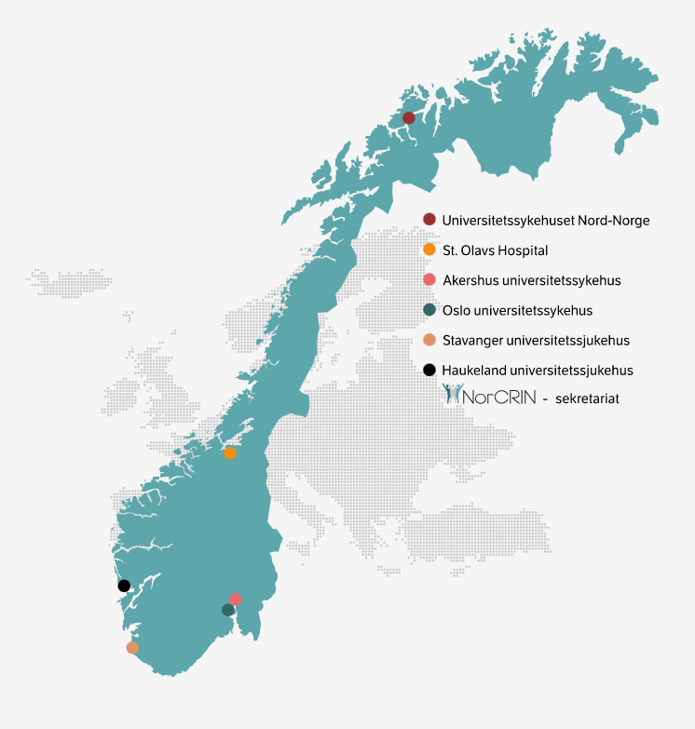**Organizational units for the conduct of clinical studies**

Innhold

Introduksjon 3

Sammendrag av arbeidet 3

Konklusjon og anbefalinger 4

Sammendrag av anbefalingene 5

Infrastruktur 5

Kompetanse 6

Spare tid for kliniker/forsker 6

Kvalitet/internkontroll 7

Annet 7

Videre arbeid 7

Viktige vedlegg 8

**Versjonshistorikk**

|  |  |  |
| --- | --- | --- |
| Versjon | Endring | Dato |
| 0.x | Første versjon, laget til møte i AG Kartlegging 27. mai 2021. Og div. senere revisjoner, se i versjonshistorikken til versjon 1.0 | 26. mai 2021 |
| 1.0 | Versjon sendt til gjennomsyn i og utenfor NorCRIN i juni 2024 | 9. jun. 2024 |
| 2.0 | Versjon der innspillene fra juni er tatt inn, og som ble lagt ut til gjennomsyn august/september 2024. | 15. aug. 2024 |
| 2.1 | Versjon 2.0, men der avsnittet Sammendrag er lagt til. | 27. aug. 2024 |
| 2.5 | Versjon der innspillene fra september 2024 er tatt inn | 22. okt. 2024 |
| 3.0 | Ny, mer kompakt rapport. Lager et kort sammendrag av mandat, konklusjon og anbefalinger fra V2.5. Døper V2.5 om til en delrapport, og legger det ved som et utfyllende dokument til rapporten. | 1. april 2025 |
|  |  |  |
|  |  |  |

# Introduksjon

Denne rapporten gir et sett konkrete anbefalinger til støtte for HF og sykehus som ønsker å etablere eller videreutvikle egen infrastruktur for forskningsstøtte. Anbefalingene er basert på en karlegging av forskningsstøtte i Norge og i utlandet, se vedlegg 1 og 2. Denne rapporten med anbefalinger utgjør en viktig del av leveransene fra Arbeidspakke 11 (AP11) i NorCRIN2-prosjektet. Arbeidet er/blir utført i perioden 2020-2025. AP11 ønsker at rapporten skal være relevant både i og utenfor NorCRIN-nettverket. Anbefalingene vil bli oppdatert ettersom oppfølgingsarbeidet skrider frem.

I flere land er det utviklet nettverk av ulike typer forskningsstøtte-enheter for å styrke satsingen på klinisk forskning. Mandatet til AP11 er å kartlegge forskningsstøtte-enheter nasjonalt og i relevante land utenfor Norge, herunder Norden. AP11 skal foreslå hvilke typer organisatoriske enheter (herunder tjenester og kapasitet) det vil være hensiktsmessig å utvikle i Norge, slik at vi kan samarbeide effektivt i nasjonale og internasjonale studier.

AP11 skal bygge videre på arbeidet som er gjort i NorCRIN1, spesielt arbeidet med tidligfaseenheter (AP7), og annet arbeid som er gjort i Norge for å etablere eksempelvis kliniske forskningsposter og forskningsstøtteenheter (Clinical Trial Units (CTU) og tilsvarende).

NorCRIN er med i den europeiske forskningsinfrastrukturen ECRIN (European Clinical Research Infrastructure Network), og ECRIN-studier er viktige internasjonale studier for norske miljøer. ECRIN har derfor vært en sentral kilde til informasjon når AP11 har innhentet opplysninger om hvordan «verden der ute» har organisert seg. I lys av Nasjonal Handlingsplan for kliniske studier (fra januar 2021), har Norden blitt tillagt et særskilt fokus.

# Sammendrag av arbeidet

Det overordnede målet for AP11 er å bidra til å øke antallet og kvaliteten i kliniske studier i Norge, og styrke forskningssamarbeidet nasjonalt og internasjonalt.

AP11s operative mål er å bidra til videre utvikling av ulike enheter i forskningsstøtte, uavhengig av dagens organisering/erfaring/kapasitet.

AP11 har kartlagt forskningsstøtte i Norge og utlandet, i den hensikt å finne ut om det er felles standarder og «best practice» i land det er naturlig å sammenlikne oss med, og som AP11 derfor vil anbefale implementert i Norge. Informasjonsinnhentingen har derfor hatt fokus på situasjonen og status pr. i dag. Se vedlegg 3, delrapport, som dokumentere mye av arbeidet i AP11, og utdyper nåsituasjon og viktige utfordringer, som er basis for anbefalingene.

AP11s leveranse/sluttprodukt, ifølge mandatet, er å lage en «*nasjonal anbefaling/standard/kompetansekrav til ulike typer tjenester, roller og enheter (f.eks. forskningsposter, forskningsstøtte-enheter og andre typer enheter) som vil være en del av infrastrukturen for klinisk forskning som bidrar til kliniske studier. Det vil også være naturlig å se på nettverksstrukturer som sikrer koordinering av og samarbeid mellom slike enheter.*

*Standardisering er et vesentlig mål for AP11. Standardisering sikrer forutsigbarhet og reduserer transaksjonskostnader mellom samarbeidende enheter. Det vil bli vurdert om det skal utarbeides en formell nasjonal sertifisering/akkreditering*»

AP11 har i rapporten hatt hovedfokus på tjenester, men også samarbeid, finansiering, utvikling av kompetanse, kvalitet og andre forhold. Av ressursmessige grunner har arbeidet hatt hovedfokus på tjenester fra enheter som leverer hva vi har kalt «administrativ» forskerstøtte, dvs. enheter som gir forskerstøtte - men ikke har direkte kontakt med pasienter/studiedeltakere. I noen grad er også tjenester fra forskningsposter og FoU-enheter ute i klinikk/divisjon omtalt, og vi vil vurdere om arbeidet fremover skal gi en bredere dekning av slike enheter. Et viktig poeng er at det er disse enhetenes samlede støtte til forskere og studiegrupper som er viktig. Enhetene inngår i det vi i AP11 har kalt infrastruktur for forskningsstøtte, som vist i figuren under.

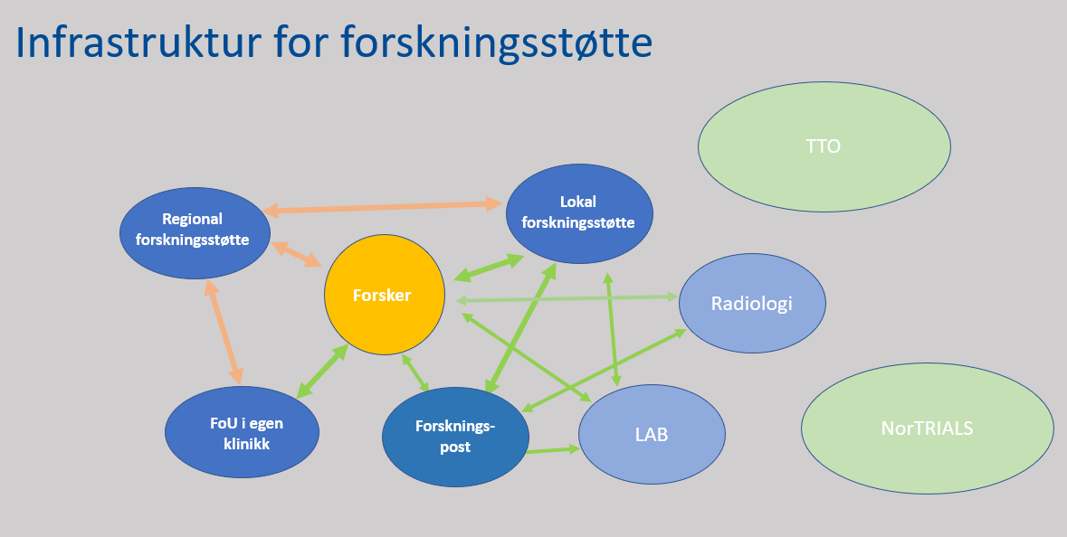

**Fig 1: Infrastrukturen for forskningsstøtte, som samlet skal gi nødvendig støtte til forskeren/studiegruppen**

# Konklusjon og anbefalinger

Inntrykket etter kartlegging av forskningsstøtte i Sverige, Danmark, Sveits og Tyskland, er at infrastrukturen for forskningsstøtte har utviklet seg organisk, dvs. ut ifra lokale behov og initiativ, og i mindre grad ut fra overordnede/nasjonale føringer. Vi finner mange fellestrekk mellom landene, men en lavere grad av «standardisering» av tjenester og organisatorisk struktur, enn forventet. Det er derfor ikke noen klare standarder å vise til som grunnlag for våre anbefalinger. AP11 ser det derfor pr. i dag ikke som viktig å etablere noen form for nasjonal akkrediteringsordning for enheter i infrastrukturen for forskningsstøtte for å imøtekomme en forventning fra sponsorer/forskningsansvarlige for akademiske studier i utlandet.

Det pågår en løpende debatt om faktorer som påvirker antall kliniske studier ved norske sykehus. I 2024 er det enighet om at klinikeres tid blir en stadig knappere ressurs. Bistand og kompetent oppfølging fra forskningsstøtte som kan spare tid og redusere administrasjon for den enkelte forsker, blir dermed en svært viktig faktor som kan bidra til at flere forskere ønsker å gjennomføre kliniske studier. I tillegg fører økt bruk at ny teknologi og digitalisering til økt behov for IT-kompetanse i forskningsstøtte.

## Sammendrag av anbefalingene

Anbefalingene er inndelt tematisk, og vi har valgt følgende temaer/områder: Infrastruktur, Kompetanse, Spare tid for kliniker/forsker, Kvalitet/internkontroll, og Annet. Se vedlegg 4/5 for ytterligere detaljer.

### Infrastruktur

**Samarbeid på tvers av helseforetak og regioner:** AP11 anbefaler en «stige» med 4 nivåer av tjenester og kompetanse som må være på plass, enten lokalt, regionalt eller nasjonalt, for å kunne delta i kliniske studier – med økende krav til kompetanse og erfaring.

**Fig. 2: Nivåer av forskingsstøtte**

Nivåer for forskningsstøtte, se også vedlegg 4/5:

* Nivå 1: Lokale sentre som deltar i nasjonale multisenterstudier trenger grunnleggende støtte og fasiliteter, inkludert god forståelse for protokollen og gjeldende lover og regelverk, prosesser for lokal forankring hos PVO osv., systemer for innhenting av samtykker og oppbevaring av dokumentasjon, prøvetaking og oppbevaring av prøver. Støttepersonell dedikert til kliniske studier.
* Nivå 2: Institusjoner som fungerer som sponsor for enkle kliniske studier må ha kompetanse og kapasitet tilsvarende nivå 1, og i tillegg kunne designe og gjennomføre studien iht. protokoll, herunder ivareta alle sponsoroppgavene.
* Nivå 3: Som sponsor av nasjonale multisenterstudier må institusjonen ha erfaring på nivå 1 og 2, og ha kompetanse og kapasitet som sikrer tilstrekkelig styring av studien, herunder koordinering og håndtering av nasjonale juridiske og regulatoriske krav for større, komplekse prosjekter.
* Nivå 4: Som sponsor for internasjonale multisenterstudier kreves omfattende erfaring med store prosjekter, dvs. erfaring med studier på nivå1, 2 og 3, og kompetanse og kapasitet som sikrer tilstrekkelig styring av studien, herunder koordinering og håndtering av internasjonale juridiske og regulatoriske krav for større, komplekse prosjekter.

AP11 foreslår å utvikle forskningsstøtte-tjenester på tvers av Norge, inkludert rådgivning, økonomistyring, juridisk støtte, databehandling, og forskningsfaglig bistand. Det anbefales å styrke kompetansen innen datadeling, prosjektledelse, samt støtte til forskning på medisinsk utstyr, på tvers av helseforetak og regioner. Herunder at:

**Nødvendig/minimum kompetanse i hver helseregion:** NorCRIN anbefaler som prinsipp at hver helseregion skal ha en nødvendig minimumskapasitet og kompetanse på rådgivning og operativ støtte til kliniske studier.

**Utvikling av kjernetjenester** i administrativ forskningsstøtte hos partnerne og lokalt skjer i samarbeid mellom aktuelle linjeledere og AP-ledere. I første omgang AP3 Monitorering, AP8 Datahåndtering og AP9 Statistikk. Herunder legges også finansiering av, og videre harmonisering av finansiering, av slike tjenester.

**Kartlegging:** Oversikten over «essensielle tjenester» kan brukes til å gjøre en kartlegging av forskningsstøtte-tjenester ved alle sykehus i Norge, og bruke kartleggingen til å se hvilke tjenester som bør utvikles lokalt og hva man bør ha regionalt eller nasjonalt. Eksempelvis innenfor studier på Medisinsk utstyr.

**Permanent faglig nettverk med eget sekretariat:** AP11 anbefaler at det også etter NorCRIN2 opprettholdes et permanent sekretariat for videreutvikling og koordinering av infrastrukturen for forskningsstøtte. Det er slike nettverk i land det er naturlig å sammenlikne seg med. Et slikt sekretariat vil koordinere nasjonal så vel som internasjonalt samarbeid.

### Kompetanse

**Opplæring**: AP11 anbefaler å tilby kurs innen prosjektledelse, forskning for klinikkledere, og forskningsstøtte for nye forskere. Dette vil bidra til å sikre at klinisk personale og ledere har nødvendig kompetanse for å forstå og støtte forskningsaktivitetene på sykehusene. AP11 foreslår at man lager nasjonale retningslinjer for hva slike kurs skal inneholde, som det er for GCP kurs.

**Sikkerhetsrapportering/pharmacovigilance**: AP11 anbefaler å øke kompetanse og kapasitet innen sikkerhetsrapportering (pharmacovigilance) i tråd med internasjonale forskrifter, særlig med tanke på nye krav som har oppstått siden implementeringen av CTR 536/2014.

**Studier på medisinsk utstyr:** AP11 anbefaler at flere partnere utvikler kompetanse og kapasitet for rådgivning og operativ støtte til kliniske studier med medisinsk utstyr, herunder in vitro diagnostisk medisinsk utstyr. Vi ser en utvikling mot flere studier på medisinsk utstyr, herunder også apper og KI-støttede verktøy.

### Spare tid for kliniker/forsker

**Kliniske forskningsposter:** Dedikert studiepersonell, inkludert studiesykepleier, lege og bioingeniør. AP11 anbefaler at slike tjenester/roller blir organisert i faste strukturer, og er tilgjengelige i infrastrukturen for forskningsstøtte, som vist i figur 1.

**Prosjektkoordinatorer:** Det anbefales at forskningsstøtte-enheter utvikler medarbeidere med prosjektleder- og prosjektadministrativ kompetanse, som kan avlaste utprøver med å ivareta sponsor/forskningsansvarliges ansvar i kliniske studier. Ordningen blir finansiert av brukerbetaling eller på annet vis.

**Risikoanalyse (ROS):** AP11 anbefaler større samarbeid og deling av risikoanalyse (ROS) til ulike datasystemer, likeså lisens/brukerbetaling, slik at man lettere kan ta i bruk felles løsninger for datainnsamling multisenterstudier. Dette vil understøtte samarbeid på tvers av institusjoner og regioner. Det er i dag slik at tillatte systemer (på et gitt sykehus) avhenger av hvor behandlingsansvaret ligger (på eget sykehus eller i annen institusjon). Denne tilnærmingen, som speiler dagens lovgivning, oppleves å representere en flaskehals for en del kliniske studier.

**Feasibility/forhåndskartlegging av mulig pasientgrunnlag:** AP anbefaler at det blir lov med søk på diagnosekoder og oppslag i journal for å finne pasienter som kan kontaktes for mulig deltakelse i en klinisk studie. Høsten 2024 kom det ut et hørings[forslag til endringer i reglene om taushetsplikt i helsepersonelloven og pasientjournalloven mv. - regjeringen.no](https://www.regjeringen.no/no/dokumenter/horing-forslag-til-endringer-i-reglene-om-taushetsplikt-i-helsepersonelloven-og-pasientjournalloven-mv/id3054526/), som vil gjøre det lettere å identifisere et mulig pasientgrunnlag.

### Kvalitet/internkontroll

**Protokoll/forskningsutvalg:** AP11 anbefaler å etablere protokoll/forskningsutvalg i klinikker/tilsvarende enheter, som sikrer god vitenskapelig relevans og at det er tilstrekkelige ressurser (personell, tid og budsjett) til den aktuelle kliniske studien.

**Audit/interne inspeksjoner:** AP11 anbefaler NorCRIN bidrar til å utdanne personell (i forskningsstøtte eller i andre miljøer i HF/sykehus) som kan gjøre flere audits/interne inspeksjoner i kliniske studier, spesielt studier som ikke involverer legemidler eller medisinsk utstyr, som derfor ikke har lovpålagt monitorering.

### Annet

**Legemiddel til blindede studier:** AP11 anbefaler samarbeid med sykehusapotekene i Norge for å sikre god nok kapasitet for legemiddelproduksjon til blindede studier.

**Kursavgift:** AP11 anbefaler at det gjøres en nasjonal beslutning om hvorvidt det skal bli kursavgift for flere kurs. Kurs gir verdifull kompetanse, og kursavgift vil kunne gi et netto bidrag til finansiering av enhetene i forskningsstøtte.

## Videre arbeid

I lys av at søknaden om NorCRIN3 ikke ble innvilget, vil alle AP i NorCRIN vurdere sine mandater. AP11 vil utover våren 2025 diskutere sitt mandat, og vil diskutere videre oppfølging og implementering av anbefalingene.

Rapporten, nå i versjon 3.0, vil bli oppdatert ved behov. Beskrivelsen av forskningsstøtte i Norge vil bli revidert ved behov, og vi ser for oss å gjennomføre en eller flere kartlegginger av kompetanse i regional og lokal forskningsstøtte i samråd med NorCRIN. Vedlegg 5 og 6, blir sentrale dokumenter i det videre arbeidet i AP11, og vil også bli oppdatert ved behov. Det er laget en engelsk versjon av rapporten, se vedlegg 7.

Gjeldende versjoner av rapporten og underliggende dokumenter er, og vil også fremover være, tilgjengelige på NorCRINs hjemmesider.

## Vedlegg

Vedlegg 1: [Kartlegging av forskningsstøtte i Norge](https://norcrin.fnsp.nhn.no/495bc6/siteassets/norcrin/arbeidspakker/ap-11/20250401-ap11-rapportvedlegg-om-norge_til-publisering_1.3.docx)

Vedlegg 2: [Beskrivelse av forskningsstøtte i ulike land](https://norcrin.fnsp.nhn.no/495bc6/siteassets/norcrin/arbeidspakker/ap-11/20250104-ap11-rapportvedlegg-om-land-v2.1.docx)

Vedlegg 3: [Delrapport V2.5, som dokumenterer mye av arbeidet i AP11](https://norcrin.fnsp.nhn.no/495bc7/siteassets/norcrin/arbeidspakker/ap-11/ap11-v2.5-delrapport.docx), og utdyper nåsituasjon og viktige utfordringer, som er basis for anbefalingene.

Vedlegg 4: [Oppsummering fra kartlegging utenfor Norge](https://norcrin.fnsp.nhn.no/495bc7/siteassets/norcrin/arbeidspakker/ap-11/ap11-vedlegg-4-oppsummering-av-kartleggingen-utenfor-norge.docx)

Vedlegg 5: [Excel med essensielle tjenester.](https://norcrin.fnsp.nhn.no/4963a2/siteassets/norcrin/arbeidspakker/ap-11/tabell-kartlegging-norge-19.08.24.xlsx) Denne vil bli videreutviklet og brukt i ulike kartlegginger og som støtteverktøy for utvikling av forskningsstøtte lokalt og regionalt.

Vedlegg 6: [Excel med anbefalingene. Denne vil bli utviklet og oppdatert i tråd med videre arbeid med anbefalingene](https://norcrin.fnsp.nhn.no/495bc7/siteassets/norcrin/arbeidspakker/ap-11/20250401-anbefalingene-rapport-ap11.xlsx).

Vedlegg 7: Engelsk versjon av Rapporten V3.0 (ikke lagt ut pr 2apr25)